INTERLAGOS ПРОТИВОШУМНЫЕ НАУШНИКИ (SNR=30 dB)

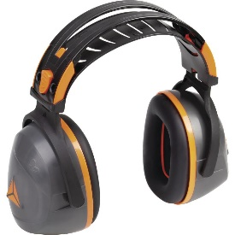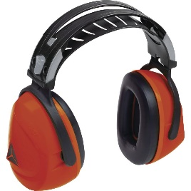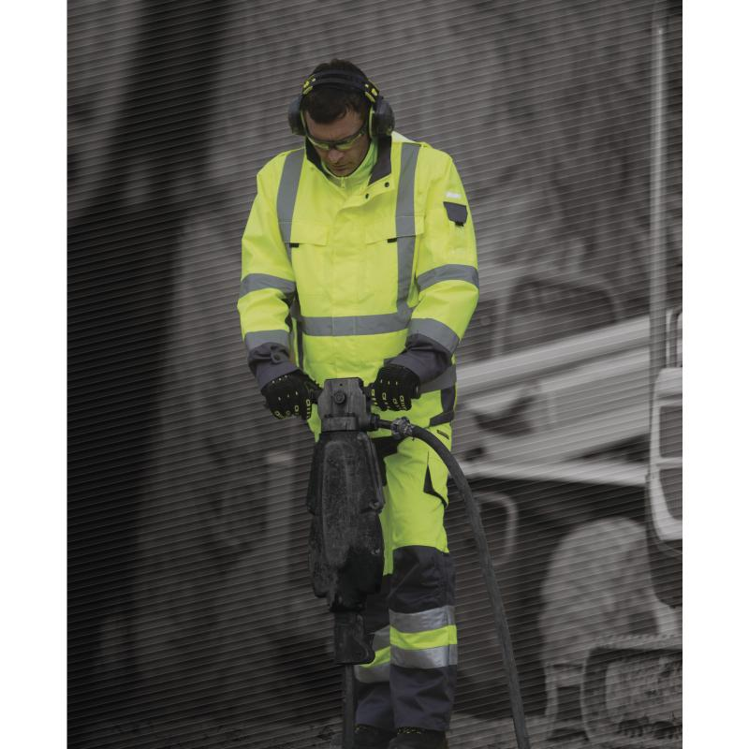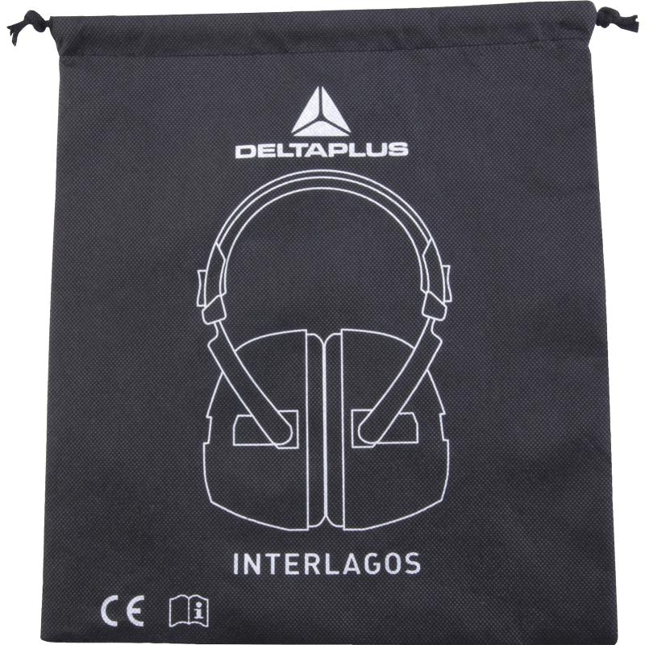
Цвет: серый, флуоресцентный оранжевый
СПЕЦИФИКАЦИЯ
Противошумные наушники. Акустическая эффективность до 30 дБ. Чашечки из ABS -пластика. Подушечки из синтетического пеноматериала. Регулируемое по высоте двойное оголовье из пластика, с ребром жесткости и вентиляцией. В комплект входят сумка для хранения и приспособление для ношения наушников на поясе.
Снижение уровня шума среднее (SNR) на 30 дБ
Снижение уровня высокочастотного шума (H) на 30 дБ
Снижение уровня среднечастотного шума (M) на 28 дБ
Снижение уровня низкочастотного шума (L) на 20 дБ
Вес – 300 гр.
ОСНОВНЫЕ ПРЕИМУЩЕСТВА ТОВАРА ДЛЯ ПОЛЬЗОВАТЕЛЯ
Удобное приспособление для ношения наушников на поясе включено в комплект
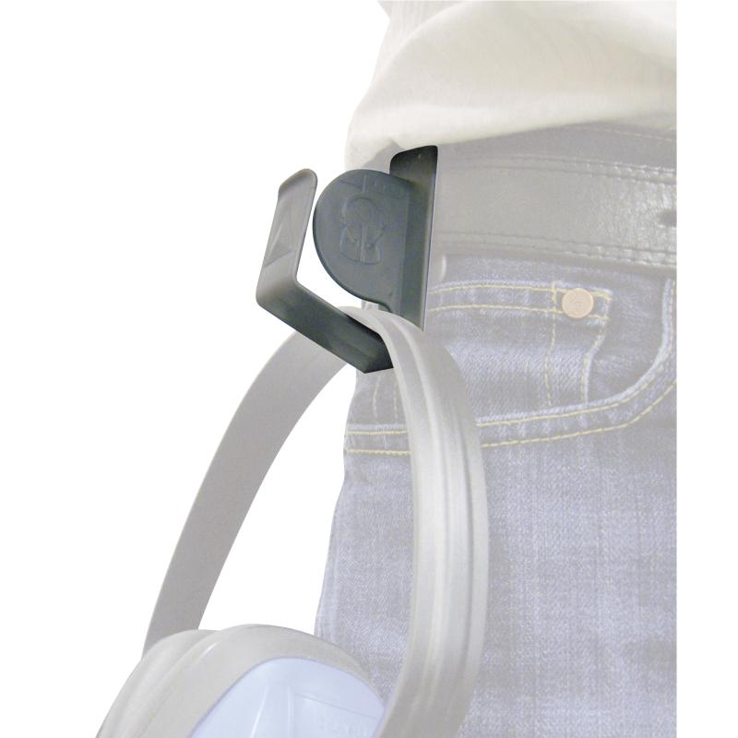

Гибкое и прочное оголовье

